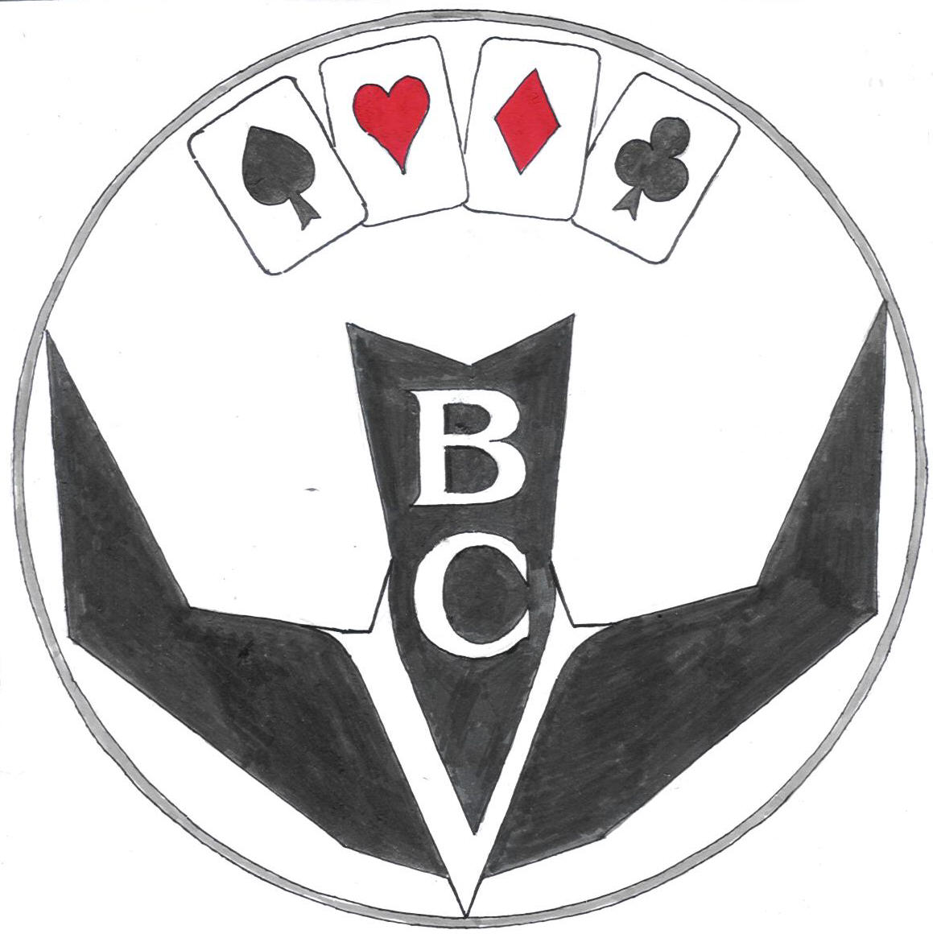
40e

Valkenisse-toernooi

zaterdag 8 maart 2025

Couburg, Duinstraat 4-A, Koudekerke

7 rondes van 4 spellen topintegraal

Aanvang: 13.30 uur Prijsuitreiking: ca. 17.30 uur

Prijzen voor plaatsen 1 t/m 10, alsmede voor de plaatsen eindigend op 0 en 5.

Inschrijfgeld € 20,= per paar, inclusief een kopje koffie/thee met iets lekkers bij binnenkomst.

Inschrijving door onderstaand inschrijfformulier volledig ingevuld te sturen naar Hans van Saagsvelt, Van Reenenstraat 18, 4384 CR Vlissingen, of onder vermelding van de op het inschrijfformulier gevraagde gegevens per e-mail aan bcvalkenisse.penningmeester@gmail.com.
Uw inschrijving wordt definitief na ontvangst van het inschrijfgeld, uitsluitend op RABO-BANK nummer NL70 RABO 0349 3865 87, t.n.v. Bridgeclub Valkenisse te Koudekerke.

De inschrijving sluit op 1 maart 2025 (of na het bereiken van het maximum aantal van 70 paren).

Van uw inschrijving ontvangt u een bevestiging. Het gidsbriefje wordt uitgereikt bij binnenkomst.

Mocht u verhinderd zijn, dan verzoeken wij u dit aan Hans van Saagsvelt te melden (0118 460 631 of 06 502 84 030).

Graag tot ziens op zaterdag 8 maart 2025,

De toernooiorganisatie

Inschrijfformulier:

mw/hr……………………………………………………..NBB-lidnr……………………….

adres………………………………postcode………………E-mail………………………. woonplaats………………………
tel.nr ..……………………………
en partner:
mw/hr.……………………………………………………..NBB-lidnr…………………..….
E-mail.…….…………………

wensen deel te nemen aan het Valkenisse-toernooi 2025

Het inschrijfgeld is overgemaakt op rekening NL70 RABO 0349 3865 87,
t.n.v. BC Valkenisse te Koudekerke.

Indien u lid bent van de NBB, verzoeken wij u dringend uw bondsnummer(s) te vermelden op het inschrijfformulier.

